# Город Курск на карте России и Европы

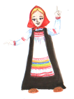

Я трепетно люблю свой Курский край!

Его в веках недаром прославляли …

Страницу за страницей открывай,

Увидишь всё, что предки завещали.

Л.В. Зорина

**Николай Асеев**

**ГОРОД КУРСК**

**(отрывок)**

Город Курск стоит на горе,

Опоясавшись речкой Тускарь.

Хорошо к ней слететь в январе

На салазках с крутого спуска.

Хорошо, обгоняя всех,

Свежей кожею щёк зазяблых

Ощущать разомлевший снег,

Словно сок мороженых яблок

О, республика детских лет,

Государство, великое в малом!

Ты навек оставляешь след

Отшумевшим своим снеготалом…

Город Курск на веков гряде,

Неподкупный и непокорный,

На железной залёг руде,

Глубоко запустивши корни.

Он в овчине густых садов,

В рукавицах овсяных пашен,

Не боится ничьих судов,

Никакой ему враг не страшен.

Найди город Курск на карте Европы.

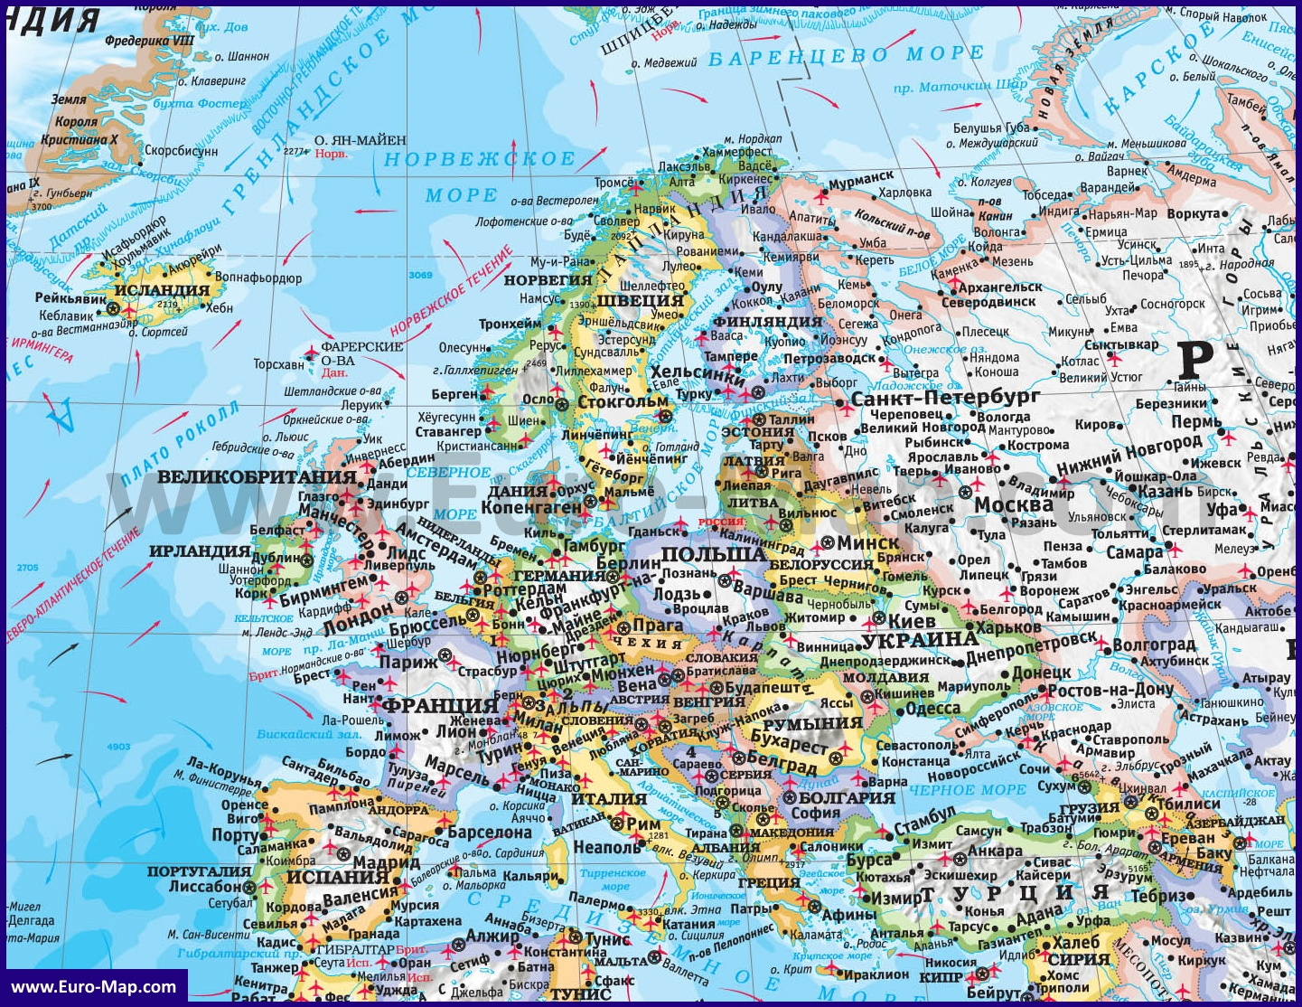



Найди на карте Европы, с каким государством граничит Курская область. ______________________________________________

С какими городами Украины граничит Курская область?

______________________________________________________________

Найди город Курск на карте России.

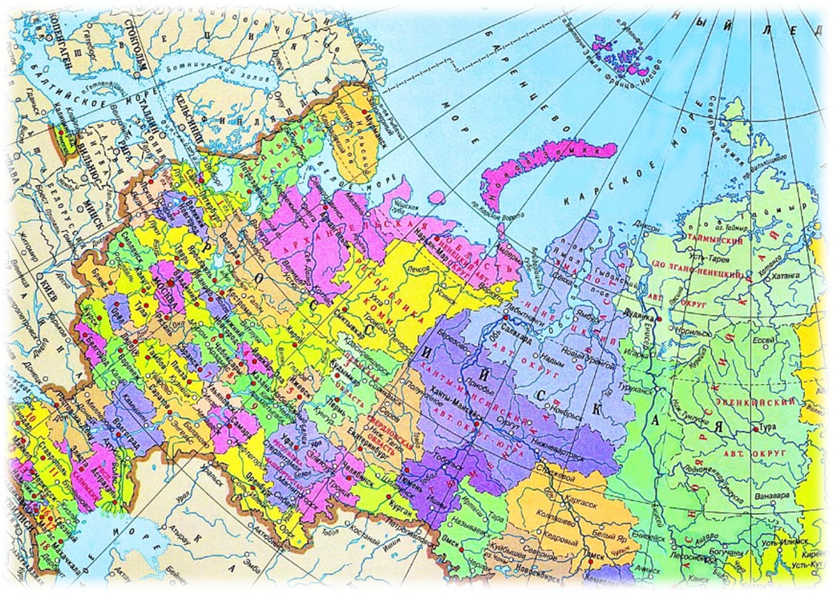Курск – главный город Курской области. Запиши главные города областей, граничащих с Курской областью.

__________________________________________________________________

Знаешь ли ты, что Курская область выделяется в 46 регион России?

В какой части России находится Курск? ____________________________________

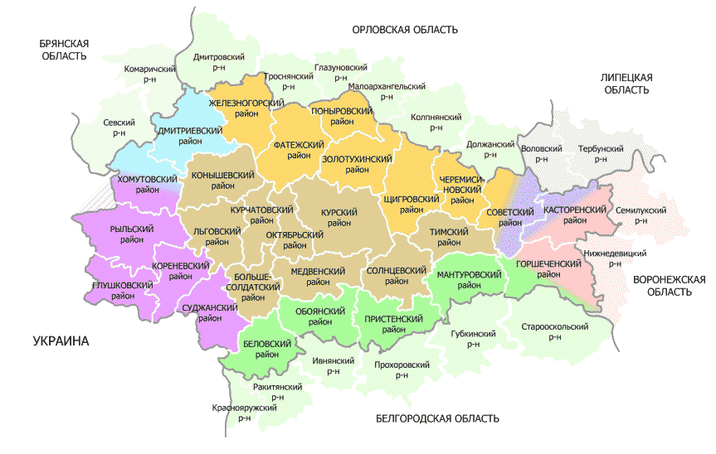Найди и обозначь город Курск на карте Курской области.

# С какими областями граничит Курская область?

# ____________________________________________________________________________________________________________________

Обозначь на карте все районы Курской области.

# http://www.svyato.info/uploads/map/kurskaya-oblast.gif

Звонят церквей колокола

С сердцами птиц в отливе медном,

Душа ждёт счастья и тепла,

Летая в городе победном.

Играет бликами фонтан,

Звучит мотив знакомой песни,

И город Курск своих курян

Сердца соединяет вместе.

И цирк, что пережил пожар,

Детей и взрослых развлекает,

И в драматический театр

Нас Пушкин снова приглашает.

Прохлада Сеймских берегов

Теперь родней всего на свете.

Как много в мире городов,

Что проживут тысячелетье?  
С. Галушкин

*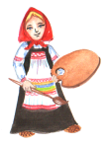Нарисуй, каким ты представляешь свой город, изображенный в этом стихотворении. Какие цвета ты будешь использовать? Почему?*